管理体系审核记录表
过程与活动、  抽样计划 | 涉及  条款 | 受审核部门：综合部； 主管领导/陪同人员：万姿杉/顾竹琴 | 判定
 |  | 审核员：张磊 审核时间：2023.2.22
QMS-2015 :5.3岗位/职责 /权限；6.2质量目标及其实现的策划；.1.2人员； 7.1.6组织知识；7.2能力；7.3意识；7.5文件化信息；8.4外部提供供方的控制；9.1.1监视、测量、分析和评价总则；9.1.3分析与评价；9.2内部审核；10.2纠正措施；
EMS-2015
5.3组织的角色、职责和权限; 6.1.2环境因素； 6.1.3合规义务；6.2目标及其达成的策划； 7.2能力；7.3意识；7.5文件化信息；8.1运行策划和控制；8.2应急准备和响应；9.1.1监视、测量、分析和评价总则；9.1.2符合性评估；9.2内部审核；10.2不符合和纠正措施；
ISO 45001：2018
5.3组织的角色、职责和权限；5.4员工参与和协商；6.1.3法律法规要求和其他要求；6.1.2危险源辨识和职业安全风险评价； 6.2目标及其实现的策划；7.2能力；7.3意识；7.5文件化信息；8.1运行策划和控制；8.2应急准备和响应；9.1.1监视、测量、分析和评价总则； 9.1.2法律法规要求和其他要求的合规性评价；9.2内部审核；10.2纠正措施；
组织的岗位职责和权限 | QEO5.3 | 审核发现综合部主要负责以下工作内容：  1.协助领导做好各类会议的会务工作和落实会议作出的各项决定，负责会议记录；  2.协助和处理公司日常行政事务工作；负责重要来信来访的处理及信息沟通和协商等；负责制定本单位职工培训年度计划，并组织实施；  3.负责职工人事档案与印章管理；  4.负责事业编制人员岗位聘任工作；  5.贯彻实施公司的质量、环境和职业健康安全及企业管理方针、目标、指标和管理方案；  6.对本部门环境因素、危险源进行辨识和评价，制订控制措施；  7.参与公司组织的应急演练；  8.对工作场所进行风险控制，保护环境。  与综合部负责人万姿杉沟通，描述的职责和权限与一体化管理体系的职能分配表基本一致。 | 符合
组织的环境因素、危险源辨识和职业安全风险评价 | EO：6.1.2 | 组织根据手册第6.1.2条款、《环境因素识别与评价管理程序》要求，由综合部负责指导各部门环境因素的调查、评价、汇总、登记、审定及更新，各部门负责组织实施，综合部负责汇总整理。  查看组织《环境因素识别评价表》，组织在办公区、厂区仓库、实验室、车间等场所，按照活动过程调查、识别和确定了环境因素及其环境影响，对环境因素的正常、异常、紧急状态进行评价，对应责任部门明确，有相应的保存期限、责任人和制定日期，基本满足环境因素识别、确定和保持要求。  涉及综合部的环境因素有办公活动中生活垃圾排放、纸张等办公废品排放、废水排放、空调排放热气、汽车尾气排放、火灾事故发生等。  采取多因子评价法进行了评价，查到“重要环境因素清单”，评价出固体废弃物排放、火灾事故的发生、粉尘/废气排放、噪声排放等4项重要环境因素。  经评价综合部的重要环境因素为：日常办公过程中固体废弃物排放、火灾事故的发生。  重要环境因素识别、评价与实际吻合，管理方案明确控制措施基本能够满足控制要求。  组织根据手册6.1.2条款、《危险源辨识与风险评价控制措施管理程序》要求，由综合部负责编制《危险源风险辨识和评价表》，指导各职能部门（基层单位）开展危险、有害因素风险识别、评价，负责各职能部门（基层单位）风险评价记录的审查与控制效果有效性验证。组织有建立、更新《不可接受风险清单》。抽查组织不可接受风险内容如下：  经评价综合部的重大危险源：触电事故、火灾事故。  主要控制措施：危险源控制执行管理方案、配备消防器材、日常检查、日常培训教育等运行控制措施等。  组织的职业健康安全风险与危险源辨识清单判定的内容一致，综合部负责人何亚洲在访谈时介绍，组织会在危险源和风险识别、确定和应对的过程中寻找机遇，包括：1）使工作、工作组织和工作环境适合于工作人员；2）消除危险源和降低职业健康安全风险等，基本与GB/T 45001-2020和企业手册以及程序文件要求识别的机遇一致，符合要求。 | 符合
员工参与和协商 | 5.4 | 查该组织通过员工选举推举胡佳为职业健康安全事务代表。  职业健康安全事务代表的职责主要包括:  1.参与公司职业健康安全方针、目标和管理方案的制定  2.参与危险源的辨识、风险评价和控制措施的确定；  3.参与适用于公司的职业健康安全法律法规和其它要求的识别与更新；  4.代表员工就公司职业健康安全事项和公司最高管理层进行协商和沟通；  5、参加事件的调查等。  经交流：胡佳参与了组织职业健康危险源辨识等相关职业健康安全活动的策划工作，组织管理体系运行至今无员工投诉，员工代表在协商参与机制中的沟通基本无不畅通的状况。 | 符合
目标及其实现的策划总要求 | QEO6.2 | 组织根据实际制定了质量、环境、职业健康安全目标，在相关职能、层次和过程上建立目标考虑了适用的要求，均可测量，与方针基本一致，并以公告、会议形式传达、培训和内部沟通等形式进行了传达。其中质量目标与产品和服务的符合性以及增强顾客满意有关。  组织的的质量、环境和职业健康安全目标如下：  质量目标：1.培训计划完成率≥95%。  环境目标：遵守法律法规，坚持以节约、高效、环保为核心的商业模式，满足环境规定要求，确保社会和相关方满意；环境指标：各类废弃物按规定处置率100%。  职业健康安全目标：确保员工职业健康安全；职业健康安全指标：重大安全事故（触电、火灾）发生为0。  组织对质量、环境、职业健康安全目标、指标在相关职能层次上予以分解，基本能够满足要求，具体见各部门6.2目标监视记录。  查见《2022年质量目标分解和完成情况统计表》、《安全目标指标方案检查记录》、《环境目标指标方案检查记录》，均有相应的监视和评审记录，符合控制要求。部门分解目标与公司方针一致，可测量，并传达到部门相关人员，必要时适时更新，目前无变化。  提供《目标完成情况考核统计表》，完成情况：以上各产品标均已达成。  针对以上环境、职业健康安全目标和重要环境因素和重大危险源公司制定了相应的《管理方案》，内容涉及方法措施、执行部门、预算资金、启动/完成时间、完成情况等。如工作中的墨盒、生活垃圾等等废弃物严格按废弃物控制规范进行处理；配备有效的灭火器等消防设施，安全操作隐患检查每月至少1次、现场每天检查操作规范性，防止影响环境和造成职业健康安全隐患的操作等……  时间表：自管理体系运行以来持续进行，已按管理方案要求实施。 | 符合
人员 | Q7.1.2 | 万姿杉负责行政工作。  询问：岗位任职要求的具体规定情况：  1、在《管理手册》中规定了部门负责人的职责权限，在《人员能力、意识控制程序》规定了具体岗位的学历、能力、工作经历、经验、素质等方面的要求。包括了每个岗位的具体要求。  2、销售任职资格：相关工作经验1年以上，有良好的沟通协调相关事宜能力。  --抽查销售人员的任职资格：经过培训，质量管理知识经过考核合格，销售的流程、产品要点通过考核合格。  企业员工目前15人，均具有多年同类产品工作经验，管理人员4人 | 符合
组织知识 | Q7.1.6 | 在《管理手册》中规定了组织知识的来源，分别来自内部和外部。  企业制定了详细规定了组织知识的获取渠道。  内部知识：产品重大品质异常；技术人员以往的经验累积；现有工作中的缺失的经验汇总；.部门内部相互学习，相互培训的经验交流；.厂内部门间的经验交流。  外部知识：品质异常客户投诉;组织外部培训,学习前沿的学术及技术；对客户的资料分析，学习；从互联网上下载所需要的技术资料。  综合部负责组织知识的管理及协调工作，通过组织学习，建立资料库对组织的知识进行保持和传承。 | 符合
能力 | QEO7.2 | 企业制定了《人力资源培训控制程序》对人员的配制和培训一级对人员的经历、教育程度、技能和经验进行考核控制，提供《岗位人员能力评价表》  --抽综合部根据任职资格条件进行资格审查，考核合格后，可任用。  --抽企业提供的培训记录  1、培训日期：2022.12.12，环境及安全防护知识培训，参加部门：各部门，参加人员：李帅、陈帅、王晴晴、王文迪、李芳、李慎祥、刘永强，考核方式：现场口头提问，培训效果：达到目的  2、2022年10月26日的销售服务规范培训记录，参加培训：李帅、王晴晴、王文迪、李慎祥、刘永强、陈帅 ，考核方式：现场口头提问，培训效果：达到目的  3、2022年11月20日的危废弃物特性知识培训培训记录，参加培训：李帅、陈帅、王晴晴、王文迪、李芳、李慎祥、刘永强，考核方式：现场口头提问，培训效果：达到目的  ……  截至目前，2022年四季度培训计划全部完成。 | 符合
意识 | QEO7.3 | 组织通过培训学习、宣传等方法使在组织控制范围内的相关工作人员了解到：质量、环境、职业健康安全方针的意义；熟悉相关的质量、环境、职业健康安全目标；员工对质量、环境、职业健康安全管理体系有效性的贡献包括改进质量环境绩效的益处；不符合质量环境和职业健康安全管理体系要求的后果。  在企业制定的《年度培训计划》中，通过培训《管理手册》《管理体系标准宣贯培训》《内审员培训》等对人员的质量管理意识进行提升，培训考核合格率均为100%。  通过培训使每一位员工都能认识到自己所从事的活动或工作对质量管理体系的相关性和重要性，以及如何为实现质量目标作出贡献。其对组织方针和所在工作岗位的质量、环境、职业健康安全目标基本熟悉，也了解自己的工作效益会影响组织质量、环境、职业健康安全管理体系的有效运行。  综合现场巡视的情况，组织员工具备基本的质量意识、环保意识和职业健康安全意识，满足要求。 | 符合
成文信息总则 | QEO7.5.1 | 策划了公司管理体系文件，包括以下层次：  1.管理手册DT-SC-2020版本号为A0，生效日期为2020年5月20日，由总经理批准（含质量方针、目标）  2.程序文件汇编DT-CX-2020版本号为A0，生效日期为2020年5月20日，由管理者代表制定，含23个文件，包括标准要求的程序  3.管理、作业文件汇编 ，包括：环境、安全运行控制程序、绩效的监测和测量控制程序、内审控制程序等。  4.体系运行所需要的记录  5.对外来文件进行了识别收集，现场提供有包括收集的相关法律法规、技术标准：产品质量法、合同法、标准化法、招标投标法、中华人民共和国职业病防治法、中华人民共和国强制检定的工作计量器具检定管理办法、GB/T 19000-2016《质量管理体系 基础和术语》等，经常网上查阅、及时与顾客沟通确保最新版本。  变更：暂无记录。  作废：暂无记录。 | 符合
创建和更新 | QEO7.5.2 | 查文件编制及更新要求：  1、查管理手册：内容包括：标题、编制人员、日期，文件编号等；  2、查程序文件：内容包括：标题、编制人员、日期，文件编号等。 | 符合
成文信息的控制 | QEO7.5.3 | 编制《文件控制程序》、《信息交流沟通控制程序》，内容基本符合标准要求。  查有“受控文件清单”、“外来文件清单”，包含有管理手册、管理制度汇编等；  外来文件：收集的相关法律法规、技术标准：产品质量法、合同法、标准化法、招标投标法、中华人民共和国职业病防治法、中华人民共和国强制检定的工作计量器具检定管理办法、GB/T 19000-2016《质量管理体系 基础和术语》等，经常网上查阅、及时与顾客沟通确保最新版本  提供“记录清单”，显示了记录名称、编号、保存期、使用部门等内容。  --抽查：文件审批表、年度培训计划表、环境因素清单等，其成文信息标识清晰，填写规范、齐全、清晰，记录在文件柜中分类编目保存，能防潮、防虫蛀、防丢失、防水、防火，记录的贮存和保护符合要求，检索方便。  各成文信息由各部门负责保存，以便查阅，综合部定期检查记录的使用、保管情况，目前尚无文件销毁的记录。  成文信息管理目前基本满足要求
外部提供的过程、产品和服务的性质  总则 | Q8.4.1 | 编制《采购控制程序》，规定了对选择评价和重新评审供方的方法。通过调查供方的质量保证能力如：具有营业登记、产品质量、质量保证能力、价格、交货、服务、质量管理体系等方面进行评价。  主要采购物资有：电机、零部件、计量泵等。  识别的外包过程：无。  查《合格供方名录》，共显示合格供应商中佳木斯电机股份有限公司、无锡市长庆化工防腐设备有限公司、宜兴宇飞环保科技有限公司等供应商，内容包括：序号、供方名称、地址、提供产品、是否合格评定等。 | 符合
采购过程及控制类型和程度 | Q8.4.2 | 编制了《采购控制程序》文件。按文件要求对外部供方及其提供的产品或过程进行控制。通过调查供方的质量保证能力如：具有营业登记、产品质量、质量保证能力、价格、交货、服务、质量管理体系等方面进行评价。  采购产品的进货检验。未能提供公司对供应商按照策划的要求开展管理和控制的相关证据。  查看采购产品及入库单，均为从合格供方处采购。 | N
提供给外部供方的信息 | Q8.4.3 | 物管部根据生产计划，确定需要实施采购的任务，由部门主管进行签核。公司已建立、保持与合格供方信息反馈渠道，及时沟通、保持协调，有良好的互惠关系；采购信息充分、可靠，采购产品的要求明确、适宜（包括品名、规格、数量、交付期、价格等）；  查看2022.12.6计量泵、背压阀、阻尼器邓采购合同，供应商：宜兴宇飞环保科技有限公司，规格：详见报价单，数量：1批；2022.12.20电机采购合同，合同编号：2022CA5070，供应商：佳木斯电机股份有限公司，规格：YBX5 280S-4 75KW,数量：2，另有包装、运输、验收、违约等内容、双方盖章签字。  从供方评价记录中看出对于已有的合格供方提供的产品，均满意。 | 符合
运行的策划和控制 | E08.1 | 组织制定了《环境、安全运行控制程序》、《环境因素识别与评价控制程序》、《危险源辨识和风险控制策划程序》等过程控制准则，根据准则要求，综合部负责对固体废弃物、能资源消耗、火灾预防等经营活动过程中重要环境因素采取控制措施的监督管理以及对相关方环境表现情况的监督管理；对经营活动过程中潜在的不安全隐患和健康危害并采取控制措施的监督管理以及对相关方职业健康表现的监督管理。  1.组织产生的固废主要包括：一般固废：办公废旧灯管、电池、磁盘等废弃、办公生活垃圾。办公废旧灯管、电池、磁盘等废弃物，由供应商回购，提供供应商环境安全告知书，但未签订相关回收合同。办公生活垃圾，综合部负责垃圾分类，交物业统一处理。提供ER-8.1-02固体废弃物处置统计表，登记生活垃圾、废纸、废电池等处置记录；  2.能源资源管控  组织办公区域注意节水、节电、节油，人走关闭开关，未发现有漏水和浪费电能的现象。  3.潜在火灾管控  组织办公场所均配有灭火器，经抽查，均处于有效状态。  4.用电安全  由综合部统一组织用电等安全检查表，要求人走断电，严禁私拉电线、检查设备是否漏电、通过日常安全教育避免用电违章作业等。  5.交通事故  开展日常交通安全教育，人员出行遵守交通法规。  6.提供防护用品发放标准和发放记录，标准中发放对象覆盖全部员工，防护用品包括口罩等防护用品；发放记录显示，发放人、领用人、领用用品名称、数量、时间等均有清晰记载。  7.相关方施加影响：公司能够控制或能够施加影响的相关方有与企业合作的商户、固体废弃物处理等。提供了“致相关方的公开信”，并跟部分需要再公司内活动的相关方签订安全管理协议，将公司关于采购物资、固体废弃物处理等方面环境控制要求发放到了周边商户，督促影响各相关方按照环境管理体系要求对环境施加影响。  8.公司为员工缴纳了工伤保险，提供了缴纳保险的证据。  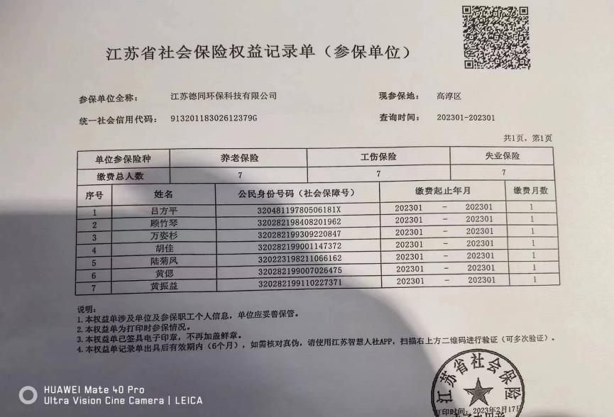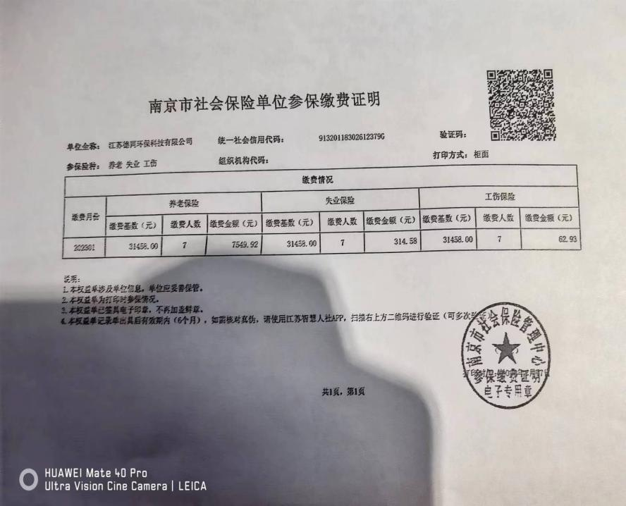  - 定期安排员工进行健康体检：查顾竹琴，编号：9G162450，体检日期：2023年2月17日  胡佳，编号：9G162452，体检日期：2023年2月17日  万姿杉，编号：9G162451，体检日期：2023年2月17日  其它环境和职业健康安全策划和管控记录见各部门EO8.1。 | 符合
应急准备和响应 | EO8.2 | 1、组织制定了《应急准备和响应控制程序》，识别紧急情况如下：1.自然灾害；2.触电；3.火灾等，均规定了相应的应急响应措施，基本覆盖了重要环境因素和重要危险源的内容，符合控制要求，无修订记录。  2、应急准备工作开展以下活动：  ——建立有应急组织，提供出应急组织机构图、消防队人员名单、职责权限规定等。  ——配备相应的消防器材。  ——进行消防常识和能力的培训、潜在的火灾爆炸的常识和能力的培训  3、该部门介绍开展了消防器材的使用和人员紧急疏散演练活动：  提供有“火灾消防演习”。  ——演练时间：时间2022年11月23日  ——参加人员：全体  ——演练效果评价记录：通过演练，证明预案基本适宜，全体人员对预案的要求有了比较适宜的操作方法，可以有效履行预案的要求，对伤害事故起到良好的控制作用。  ——对消防应急预案的适用性、可操作性进行评审；符合要求。  现场查看，办公区域配置了灭火器，在有效期内。 | 符合
绩效总则 | QEO9.1.1 | 综合部对管理体系的过程能力进行监视和测量，主要通过内审对管理体系运行的符合性和有效性进行监测，内审详见综合部审核9.2条款；再通过管理评审对管理体系的充分性、有效性和适宜性作了肯定的评价，详见管理层9.2条款记录；通过目标考评，监测管理体系运行的有效性，详见综合部审核6.2条款。 | 符合
合规性评价 | EO9.1.2 | 组织按照《合规性评价控制程序》、《适用的法律、法规及其他要求控制程序》对环境、职业健康安全相关的适用法律法规进行合规性评价。综合部负责对有关环境/安全卫生的法律、法规与其他相关要求进行识别、获取、保管与更新，并负责对环境/职业健康安全的法律、法规与其他相关要求执行情况进行符合性检查，将检查、评价结果传达到管理者代表和有关适用部门。其它职能部门根据与本部门有关的法律、法规与相关要求，通过程序文件、作业指导书与管理制度等对本部门的环境/安全卫生方面活动进行管理。  查看2022年1月10日《环境法律法规合规性评价表》，部分法律法规未进行更新：《中华人民共和国噪声污染防治法》、《国家危险废物名录》、《中华人民共和国环境影响评价法》、《中华人民共和国安全生产法》、《中华人民共和国消防法》等等。 | N
分析与评价 | Q9.1.3 | 组织数据包括：产品生产和销售状况、管理体系运行状况、顾客满意管理、供方管理等过程的数据分析。  查自组织管理体系运行以来，已经进行搜集信息和数据的活动：管理目标考核、顾客满意度调查、供方的交付和质量、环境、职业健康安全运行情况等的简单分析。  组织通过对管理目标的状态评价产品和服务的符合性良好；对顾客满意度的评价为达到目标要求；外部供方按时交付和质量经分析均满足要求，绩效良好。通过内审评审组织管理体系的策划已有效实施；通过管理评审评价组织应对风险和机遇所采取措施有效，管理体系有效、绩效良好，评价出管理体系改进的需求有进一步提高顾客满意度。  信息和数据分析、评价情况见各相关过程的审核记录。 | 符合
内部审核 | QEO9.2 | 组织根据制定的《内审控制程序》进行内部审核过程控制。提供内审记录，抽查内容如下：  审核组：丁盛/韩流：签到表显示，总经理、管理者代表、综合部、供销部、财务部各部门参与了内部审核的首末次会议，但未见手签记录；  查2022年11月31日制定的内部审核计划，内容包括审核目的、审核范围、审核准则、审核具体日程安排、编制批准等，内容完整，能够满足策划要求。  提供《内部审核检查表》，内容包括条款号、检查内容、检查记录和结果判定等，记录显示，组织审核组有按照计划要求进行，满足执行要求。  查《内审不符合报告》1项：部分供应商未能及时进行评价，未能提供有关记录，不符合条款依据正确，且均已完成整改并验证有效，与现场审核发现的情况吻合。  查《内审报告》中内部审核结论记录如下：本次内审发现1个一般不符合项，属一般不符合，总体结论：管理体系适宜、充分、有效。  综上，组织的内部审核控制基本有效。
不合格和纠正措施 | QEO10.2 | 综合部负责人何亚洲介绍：组织在运行过程中对发现的不合格都会采取纠正措施，分析原因，举一反三地看待其他部门或类似过程，采取预防措施以防止发生不合格或不符合。  组织内审时发现的不符合项进行的原因分析、纠正措施和验证均能满足改进要求。组织内审时未发现综合部有不符合及其整改记录，其它纠正措施记录见市场部、质检部和生产部QEO10.2。  组织外审的不符合及其纠正措施记录见此次审核的不符合报告记录。 | 符合

说明：不符合标注N，QEO记录已由组长进行整合。

